**Boletín climático 004 – 17/10/2023**

**Variabilidad Climático - ¿Y el fenómeno de El Niño?**

Durante el mes de octubre, las condiciones de *El Niño* se mantuvieron estables. De acuerdo con las últimas informaciones de la Administración Nacional sobre la Atmósfera y el Océano (NOAA, por sus siglas en inglés) las probabilidades de que el fenómeno de *El Niño* persista hasta marzo de 2024 son de **95%**. Con relación a su intensidad, el Instituto Internacional de Clima y Sociedad de la Universidad de Columbia (IRI, por sus siglas en inglés), revela que las mayores probabilidades – **70%** - son de un *El Niño* moderado-fuerte, con su pico de intensidad entre diciembre/2023 y enero/2024.

Es importante destacar que los primeros efectos del fenómeno de *El Niño* en el eje cafetero ya empiezan a sentirse, con una ligera reducción de los volúmenes promedio de lluvia durante el mes de octubre. También se espera que durante el trimestre Noviembre-Diciembre-Enero las lluvias en el eje cafetero se reduzcan en hasta un **50%**, y la temperatura del aire aumente entre **0,5 y 1,5 °C**.

**Pronóstico climático para las próximas dos semanas en Risaralda y Colombia.**

A pesar de la ligera reducción de los volúmenes de precipitación, se espera que durante todo el mes continúen las condiciones lluviosas, propias de la segunda temporada de lluvias de la región Andina.

A partir del día 21 de octubre, se prevé un incremento en los volúmenes e intensidades de precipitación – principalmente en horas de la tarde y noche – en la mayor parte de Risaralda.

Las condiciones de alta radiación incidente y altas temperaturas, durante la mañana, podrían ocasionar que algunos de los eventos lluviosos de las tardes sean da alta intensidad, acompañados de actividad eléctrica y granizo en algunas ocasiones.

Exceptuando por el sur de la Amazonía y norte de la región Caribe, se prevén lluvias sobre todo el territorio nacional, con los mayores volúmenes sobre las regiones Andina y Pacífica, y sur de la región Caribe (Figura 1).

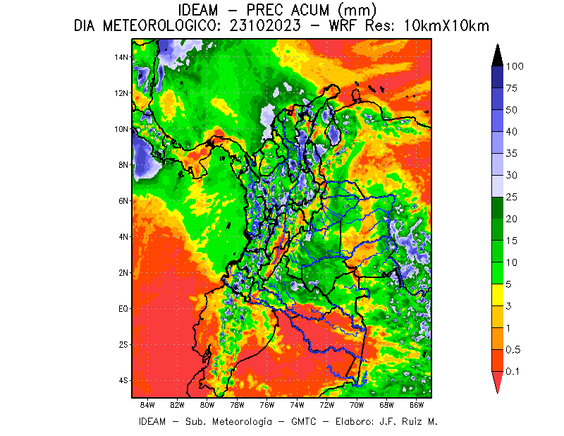

Figura 1. Precipitación acumulada para el 23 de octubre (Fuente: IDEAM)